［VLAN专题之技术分析］技术讲解：VLAN的汇聚链接
在规划企业级网络时，很有可能会遇到隶属于同一部门的用户分散在同一座建筑物中的不同楼层的情况，这时可能就需要考虑到如何跨越多台交换机设置VLAN的问题了。假设有如下图所示的网络，且需要将不同楼层的A、C和B、D设置为同一个VLAN。
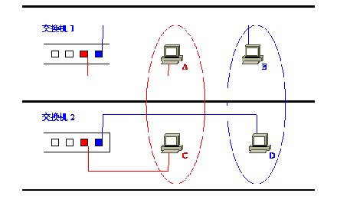
这时最关键的就是“交换机1和交换机2该如何连接才好呢？”
最简单的方法，自然是在交换机1和交换机2上各设一个红、蓝VLAN专用的接口并互联了。
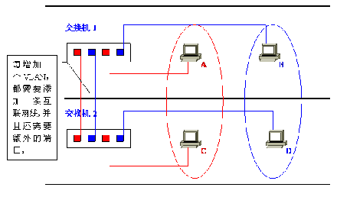
但是，这个办法从扩展性和管理效率来看都不好。例如，在现有网络基础上再新建VLAN时，为了让这个VLAN能够互通，就需要在交换机间连接新的网线。建筑物楼层间的纵向布线是比较麻烦的，一般不能由基层管理人员随意进行。并且，VLAN越多，楼层间（严格地说是交换机间）互联所需的端口也越来越多，交换机端口的利用效率低是对资源的一种浪费、也限制了网络的扩展。
为了避免这种低效率的连接方式，人们想办法让交换机间互联的网线集中到一根上，这时使用的就是汇聚链接（Trunk Link）。
何谓汇聚链接？
汇聚链接（Trunk Link）指的是能够转发多个不同VLAN的通信的端口。
汇聚链路上流通的数据帧，都被附加了用于识别分属于哪个VLAN的特殊信息。
现在再让我们回过头来考虑一下刚才那个网络如果采用汇聚链路又会如何呢？用户只需要简单地将交换机间互联的端口设定为汇聚链接就可以了。这时使用的网线还是普通的UTP线，而不是什么其他的特殊布线。图例中是交换机间互联，因此需要用交叉线来连接。
接下来，让我们具体看看汇聚链接是如何实现跨越交换机间的VLAN的。
A发送的数据帧从交换机1经过汇聚链路到达交换机2时，在数据帧上附加了表示属于红色VLAN的标记。
交换机2收到数据帧后，经过检查VLAN标识发现这个数据帧是属于红色VLAN的，因此去除标记后根据需要将复原的数据帧只转发给其他属于红色VLAN的端口。这时的转送，是指经过确认目标MAC地址并与MAC地址列表比对后只转发给目标MAC地址所连的端口。只有当数据帧是一个广播帧、多播帧或是目标不明的帧时，它才会被转发到所有属于红色VLAN的端口。蓝色VLAN发送数据帧时的情形也与此相同。
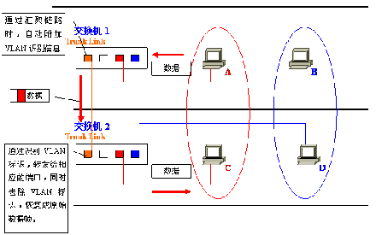
通过汇聚链路时附加的VLAN识别信息，有可能支持标准的“IEEE 802.1Q”协议，也可能是Cisco产品独有的“ISL（Inter Switch Link）”。如果交换机支持这些规格，那么用户就能够高效率地构筑横跨多台交换机的VLAN。
另外，汇聚链路上流通着多个VLAN的数据，自然负载较重。因此，在设定汇聚链接时，有一个前提就是必须支持100Mbps以上的传输速度。
另外，默认条件下，汇聚链接会转发交换机上存在的所有VLAN的数据。换一个角度看，可以认为汇聚链接（端口）同时属于交换机上所有的VLAN。由于实际应用中很可能并不需要转发所有VLAN的数据，因此为了减轻交换机的负载、也为了减少对带宽的浪费，我们可以通过用户设定限制能够经由汇聚链路互联的VLAN。
搜索更多相关主题的帖子: VLAN 专题 链接 技术 讲解

